Brúsne segmenty

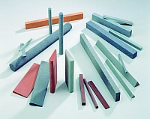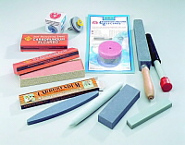

Brúsne segmenty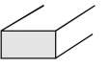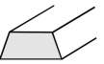
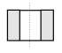Brúsne kamene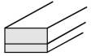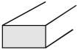Brúsne pilníky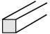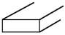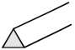
Honovacie kamene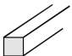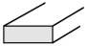
Brúsky na kosuBrúsky kruhové s ochranným puzdrom na ostrenie kuchynských nožov